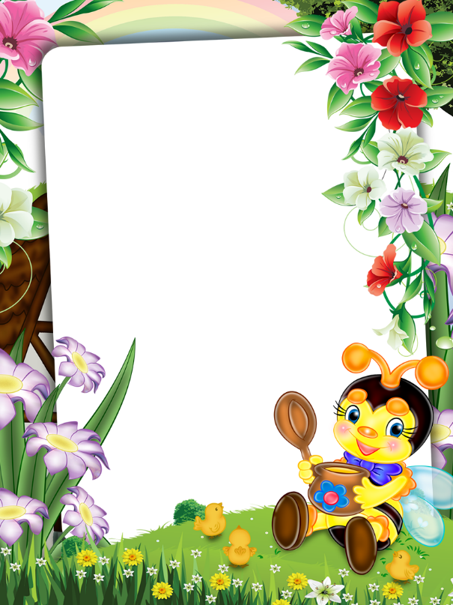
Муниципальное бюджетное дошкольное
образовательное учреждение
Детский сад № 262 городского округа город Уфа
Республика Башкортостан

Проект
«Удивительный
мир пчел»

младшая группа «Колобок»
воспитатели:
Валиуллина Елена Анатольевна
Абдуллина Анжела Рафаэловна

Уфа, 2021г.

Название проекта:
«Удивительный мир пчел»

Тип проекта:
познавательно-исследовательский проект с элементами творчества длядетей младшей группы, коллективный.

Продолжительность проекта:
краткосрочный (1 месяц).

Участники проекта:
дети младшей группы «Колобок», родители, воспитатели.

Новизна:
1. Расширение информационного пространства детей (ИКТ).
2. Стимулирование потребности детей в самореализации через творческую деятельность.
3. Реализация принципа сотворчества детей и взрослых через объединение коллективных и индивидуальных подходов.

Практическая значимость проекта заключается в его разработке и внедрении в образовательный процесс в ДОУ,

Актуальность проекта:

Дошкольный возраст – самоценный этап в развитии экологической культуры личности. В этом возрасте ребёнок начинает выделять себя из окружающей среды, развивается эмоционально-ценностное отношение к окружающему, формируются основы нравственно-экологических позиций личности. В наше время проблема экологического воспитания дошкольников приобретает особую остроту и актуальность. Экологическое образование начинается со знакомства с объектами ближайшего окружения, с которыми ребенок сталкивается каждый день. Огромную роль в экологическом образовании детей дошкольного возраста играет практическая, исследовательская деятельность в природных условиях. Изучать их можно в процессе проектно-исследовательской деятельности. Ведь в процессе детского исследования ребенок получает конкретные навыки: учится наблюдать, рассуждать, планировать работу, учится прогнозировать результат, экспериментировать, сравнивать, анализировать, делать выводы и обобщения, словом развивает познавательные способности. Поэтому, детям предоставляется дополнительная возможность приобщиться к исследовательской работе, как к ведущему способу познания окружающего мира.
Дошкольный возраст – это наиболее благоприятный период эмоционального взаимодействия ребёнка с природой. В этом возрасте формируется ответственное отношение к природе. Чем раньше начнется работа по экологическому воспитанию детей, тем лучше будет результат этой работы. При этом в тесной взаимосвязи должны выступать все формы и виды деятельности детей. В ходе беседы с детьми нашей группы выяснилось, что у них недостаточно знаний о насекомых, в том числе о пчелах. Поэтому объектом в нашем экологическом проекте будет пчела.

Проблема:
«Нужны ли пчелы? Пользу или вред они приносят? Зачем нужен мед?».

Причины:
1. Отсутствие знаний у дошкольников о пчёлах и их значимости в природе и для жизни человека.
2. Отсутствие доступной информации (дошкольники не могут искать информацию без помощи взрослого на интересующий их вопрос).
3. Родители не придают значимости данному вопросу.

Цель проекта:
- изучить жизнь пчёл и продуктов пчеловодства; их значение в природе и для жизни человека;
- создание условий для развития познавательных и творческих способностей детей в процессе реализации образовательного проекта «Удивительный мир пчёл».

Задачи:
• формировать у детей элементарные представления о пчелах их строении, способах передвижения;
• расширять представление о том, что пчелы собирают цветочный нектар, из которого делают мед.
• активизировать словарь детей на основе углубления знаний о пчелах (улей, дупло, соты, нектар),
•учить подбирать слова, обозначающие вкусовые качества меда;
• воспитывать бережное отношение ко всему живому, развивать эмоциональную отзывчивость;
• способствовать развитию познавательной активности в процессе реализации проекта, развивать воображение и творческие способности детей;
• привлечь родителей к участию в проекте.

Предполагаемый результат:
Развитие у детей коммуникативных навыков, умений работать в команде, расширение кругозора и экологических представлений во время реализации проекта.
Проявление у детей ярко выраженного интереса к объектам природы, насекомым-пчелам.

Реализация проекта:

Первый этап – подготовительный.

Цель: разработать содержание всего учебно-воспитательного процесса на основе темы проекта.

Разработка проекта.

Задачи:
1. Создание развивающей среды (иллюстрации, пособия, атрибуты).
2. Подбор методической, дидактической и художественной литературы по теме (сказки, загадки, пословицы, поговорки и т. п.).
3. Создание условий для изобразительной и продуктивной деятельности.
4. Чтение художественной литературы;
5. Пополнить экспериментальный уголок необходимыми материалами.
6. Дать задание родителям по подбору нужного материала.

Второй этап– основной

Цель: систематизировать знания детей о пчёлах, жизни пчелиной семьи, о свойствах мёда и воска, о продуктах пчеловодства; познакомиться с трудом пчеловода; привлечь родителей к участию в проекте.

Образовательная область: «Познавательное развитие»
- ООД«Насекомые-пчелы»,
- ООД «Что мы знаем о пчелах»,
- экскурсия в музей ДОУ «В гостях у пчеловода»,
- беседа «Любимые цветы и травы медоносных пчел»,

просмотр презентации «В гостях у пчелки»,
просмотр презентации «Как пчелы делают мед»,
просмотр презентации «Удивительный мир пчёл».

Конструирование: «Волшебные пчёлки»,«Пчелка Жужа», «Цветы для Пчелки Майи», «Собери Пчелку» - пазлы.

Образовательная область: «Социально- коммуникативное развитие»

Речевое развитие:
- ООД «В стране насекомых»,
- изготовление пособий для дыхательной гимнастики «Села пчелка на цветок»,
- Путешествие по картинкам с изображением пчел, насекомых ,
- рассказ воспитателя о пользе меда.

Ознакомление с художественной литературой:
* К. Ушинский «Пчелки на разведках»;
* Г. Зайцева «Цветы и пчелы»;
* народная сказка «Паук и пчела»;
* П. Воронкова «Что сказала бы мама»;
* С.А. Баруздин «Пчелиная напасть»;
* башкирская народная сказка «Медведь и пчелы»;
* И. Ревю «Про пчелу, мед и медуницу»;
* Н. Абрамцева «Сказка о веселой пчеле»;
* М. Шкурина «Сказка о ленивой пчёлке»;
* Н. А. Кирьянова, О. А. Мартынова, О.С.Кузнецова «Сказка про пчёл», «Сказка про мяту»;
* сказка М. Шкуриной «Медвежонок и мёд»,
* разучивание стихов о пчелах,
* разгадывание загадок.

Образовательная область:
«Художественно-эстетическое развитие»

Театрализованная деятельность: Инсценировка «Летняя сказка», «Пчёлки – добрые подружки»

Изобразительная деятельность:
*рисование на тему «Мои подружки пчелки»,
*рисование и аппликация «Пчёлка летит на цветочную поляну»,
*рисование красками «Цветы для пчелок»,
*лепка «Труженицы пчелки»;
*лепка из соленого теста «Пчела Майя»,
*аппликация «Веселые пчелы».

Образовательные области: «Здоровье»

Валеология: «Советы пчелы Майи».

Физическое развитие:
Подвижные игры:
«Медведи и пчелы»,
«Дикие и домашние пчелы»,
«Найди себе цветок»,
«Пчёлки и ласточка»,
«Пчелы», «Три медведя».
«Зарядка для пчелок»,

Игровая деятельность:
Дидактические игры:
«Так или не так»,
«Назови насекомое ласково»,
«Кто, где живет?»,
«Что за насекомое?»,
«Пчелки собирают мед».

Экологические игры:
«Какая польза от пчелы?»,
«Какой вред от пчелы?»;

Просмотр мультфильмов:
«Профессор Почемушкин расскажет нам, зачем пчелам мед?», «Медовый переполох»,
«Пчела Майя», «Лунтик»,
«Медовые истории»,
«Винни - Пух»,
«Маленькая пчелка»,
«Пчелка жу-жу-жу»,
«Пчела на страже»,

Музыка: М. Римский - Корсаков «Полет шмеля», песенка из мультфильма «Пчела Майя», песенка «Я пчелка-пчелка-пчелка, я вовсе не медведь…» из мультфильма «Винни - Пух» звуки природы «Рой пчел», «Пчела», песню Ю. Антонова «Не рвите цветы».

Работа с родителями:
1. Изготовление атрибутов для подвижных игр.
2. Консультация для родителей «Правила оказания первой помощи при укусе пчел (других насекомых)».
3. Мультимедийная презентация «Укусы насекомых».
4. Памятка родителям «Кое-что, интересного о меде».
5.Консультация для родителей «Польза меда»,
6. Привлечь родителей к изготовлению поделок по теме проекта «Удивительный мир пчел».

В результатеработы по проекту «Удивительный мир пчел» мы выяснили, что пчелы являются основными опылителями растений, продукт пчеловодства - мёд очень полезен для человека: убивает микробы, нормализует сон, является профилактическим средством против кариеса.

Выводы. В ходе проекта, мы убедились в том, что пчёлы – наши лучшие друзья. Они помогают избавиться от болезней, получить ни с чем несравнимое удовольствие, счастье быть здоровым.
Пчелы –единственные насекомые, дающие человеку питательную и вкусную пищу.
Значение пчёлв нашей жизни неоценимо велико не только потому, что опылительной деятельностью они сохраняют и увеличивают богатство растительного мира, но и потому, что они сами являются производителями питательных высококачественных продуктов, несущих здоровье.

Заключительный этап:
Цель: подведение итогов проекта.

Задачи:
1. Обобщить знания детей по данной теме.
2. Воспитать у детей бережное отношение к пчелам.

Итог проекта:
- выставка поделок по теме: «Пчелы».
- Презентация проекта «Удивительный мир пчел».

Дальнейшее развитие проекта:
Распространение материалов проекта в других группах детского сада.
Продолжить работу по данной теме в летний период.

